**HỌC VIỆN CÔNG NGHỆ BƯU CHÍNH VIỄN THÔNG**

**KHOA CÔNG NGHỆ THÔNG TIN**

_______________



**BÁO CÁO BÀI TẬP LỚN**

**MÔN:** LẬP TRÌNH HƯỚNG ĐỐI TƯỢNG

**CHỦ ĐỀ**

Phát triển ứng dụng quản lý Du lịch và Tham quan

**Nhóm thực hiện:**

Hồ Bá Thái – B19DCCN638

Dương Đình Thanh – B19DCCN644

Ngô Tiến Thiệu – B19DCCN671

Hoàng Văn Thành – B19DCCN649

**HÀ NỘI - 2021**

# MỤC LỤC

# PHẦN 1: GIỚI THIỆU.........................................................3

1. **PHẦN 2: THIẾT KẾ HỆ THỐNG.....................................11**
2. **PHẦN 3: THỰC HIỆN (phần chính) ........................................................14**
3. **PHẦN 4: CHẠY THỬ.........................................................17**
4. **KẾT LUẬN..........................................................................18**
5. **HÌNH ẢNH DEMO.............................................................19**
6. **THAM KHẢO.....................................................................27**

# PHẦN 1

## GIỚI THIỆU

### 1.1 GIỚI THIỆU HỆ QUẢN TRỊ CƠ SỞ DŨ LIỆU

**Cơ sở dữ liệu** là một tập hợp các dữ liệu liên quan và dữ liệu là tập hợp các dữ kiện và con số có thể là thông tin thủ tục.

Chủ yếu là dữ liệu đại diện cho các dữ kiện có thể ghi lại được. Dữ liệu hỗ trợ trong việc tạo ra thông tin dựa trên sự thật. Ví dụ: nếu chúng ta có dữ liệu về điểm của tất cả học sinh, thì chúng ta có thể kết luận về điểm lớn và điểm trung bình.

Một hệ thống quản lý Cơ sở dữ liệu lưu trữ dữ liệu theo cách mà việc truy xuất, thao tác và sản xuất thông tin trở nên dễ dàng hơn.

**Đặc điểm của hệ quản trị CSDL**:

Thông thường, dữ liệu được tổ chức ở các định dạng tệp. Khi đó Hệ quản trị CSDL là một khái niệm mới, và tất cả các nghiên cứu đã được thực hiện để làm cho nó khắc phục được những khiếm khuyết trong kiểu quản lý dữ liệu truyền thống. Một Hệ quản trị CSDL hiện đại có các đặc điểm sau,

* Ngôn ngữ thực
* Quan hệ giữa các bảng
* Tách biệt về dữ liệu và ứng dụng
* Tối ưu
* Tính nhất quán
* Ngô ngữ truy vấn
* Thuộc tính ACID
* Nhiều chế độ xem
* Nhiều người dùng và truy cập đồng thời
* Bảo mật

**Ưu và Nhược điểm của Hệ quản trị CSDL:**

**Ưu điểm:**

* **Hạn chế Lỗi dư thừa:** Đây có lẽ là lợi thế quan trọng nhất của việc sử dụng Hệ quản trị CSDL. Lỗi dư thừa tạo ra một số vấn đề như, yêu cầu thêm dung lượng lưu trữ, nhập cùng một dữ liệu nhiều lần trong khi chèn dữ liệu và xóa dữ liệu khỏi nhiều nơi trong khi xóa.
* **Chia sẻ Dữ liệu:** Trong lưu trữ dựa trên giấy tờ , dữ liệu không thể được chia sẻ giữa nhiều người dùng. Nhưng trong Hệ quản trị CSDL, nhiều người dùng có thể chia sẻ cùng một cơ sở dữ liệu nếu họ được kết nối qua mạng.

**Tính năng:**

* Hạn chế tối đa nhân bản lỗi dư thừa.
* Tiết kiệm không gian lưu trữ và chi phí.
* Bảo trì cơ sở dữ liệu lớn.
* Cung cấp độ bảo mật cao.
* Lưu trữ dữ liệu vĩnh .
* Nhiều người dùng truy cập.

### 1.2 VỀ SQL

SQL là một ngôn ngữ để vận hành cơ sở dữ liệu; nó bao gồm tạo cơ sở dữ liệu, xóa, tìm nạp hàng, sửa đổi hàng, v.v. SQL là ngôn ngữ chuẩn ANSI (Viện tiêu chuẩn quốc gia Hoa Kỳ), nhưng có nhiều phiên bản khác nhau của ngôn ngữ SQL..

**SQL là gì?:**

SQL là một ngôn ngữ truy vấn có cấu trúc, là một ngôn ngữ máy tính để lưu trữ, thao tác và truy xuất dữ liệu được lưu trữ trong cơ sở dữ liệu quan hệ.

SQL là ngôn ngữ tiêu chuẩn cho Hệ thống cơ sở dữ liệu quan hệ. Tất cả Hệ thống quản lý cơ sở dữ liệu quan hệ (RDBMS) như My SQL, MS Access, Oracle, Sybase, Informix, Postgres và SQL Server đều sử dụng SQL làm ngôn ngữ cơ sở dữ liệu chuẩn của chúng.

**Tại sao chọn SQL?**

SQL phổ biến rộng rãi vì nó mang lại những lợi thế sau:

* Cho phép người dùng truy cập vào dữ liệu trong Hệ quản trị CSDL quan hệ.
* Cho phép người dùng mô tả dữ liệu.
* Cho phép người dùng tạo và bỏ cơ sở dữ liệu và bảng.
* Cho phép người dùng thiết lập quyền trên bảng, thủ tục và chế độ xem.
* Cho phép người dùng tạo chế độ xem, thủ tục được lưu trữ, chức năng trong cơ sở dữ liệu.

• Cho phép nhúng vào ngôn ngữ khác bằng cách sử dụng mô-đun, thư viện và trình biên dịch trước SQL

• Cho phép người dùng xác định dữ liệu trong cơ sở dữ liệu và thao tác với dữ liệu đó.

**Các câu lệnh SQL :**

**1)BẢNG 1.2.1: Ngôn ngữ định nghĩa dữ liệu**

|  |  |
| --- | --- |
| **Commands** | **Description** |
| CREATE | Tạo bảng mới. |
| ALTER | Sửa đổi một đối tượng cơ sở dữ liệu hiện có, chẳng hạn như bảng. |
| DROP | Xóa bảng, dạng xem hoặc các đối tượng khác của bảng. |

**2)BẢNG 1.2.2: Ngô ngữ thao tác dữ liệu**

|  |  |
| --- | --- |
| **Commands** | **Description** |
| SELECT | Truy xuất các bản ghi nhất định từ một hoặc nhiều bảng. |
| INSERT | Tạo bản lưu. |
| UPDATE | Cập nhật bản lưu. |
| DELETE | Xóa bản lưu. |

**3)BẢNG 1.2.3: Ngôn ngữ điều khiển dữ liệu**

|  |  |
| --- | --- |
| **Commands** | **Description** |
| GRANT | Cung cấp một đặc quyền cho người dung. |
| REVOKE | Lấy lại các đặc quyền đã cấp từ người dùng. |

### 1.3 THIẾT KẾ GIAO DIỆN NGƯỜI DÙNG

**1.3.1 ĐỒ HỌA**

Giao diện đồ họa là một loại giao diện cho phép người dùng tương tác với các thiết bị hoặc chương trình điện tử thông qua các biểu tượng đồ họa và các chỉ báo trực quan như ký hiệu phụ, trái ngược với giao diện dựa trên văn bản, nhãn lệnh đã nhập hoặc điều hướng văn bản. Giao diện đồ họa dễ học hơn giao diện dòng lệnh, yêu cầu nhập lệnh trên bàn phím.

Các ứng dụng quản trị đồ họa miễn phí và độc quyền của bên thứ ba (hoặc "giao diện người dùng") có sẵn tích hợp với MySQL và cho phép người dùng làm việc với cấu trúc cơ sở dữ liệu và dữ liệu một cách trực quan. Một số giao diện người dùng nổi tiếng là:

MySQL Workbench

MySQL Workbench là môi trường tích hợp chính thức cho MySQL. Nó được phát triển bởi MySQL AB và cho phép người dùng quản trị cơ sở dữ liệu MySQL bằng đồ họa và thiết kế cấu trúc cơ sở dữ liệu một cách trực quan. MySQL Workbench thay thế gói phần mềm trước đó, MySQL GUI Tools.

Tương tự như các gói bên thứ ba khác, nhưng vẫn được coi là giao diện người dùng MySQL có thẩm quyền, MySQL Workbench cho phép người dùng quản lý thiết kế và mô hình cơ sở dữ liệu, phát triển SQL (thay thế MySQL Query Browser) và quản trị cơ sở dữ liệu (thay thế MySQL Administrator).

MySQL Workbench có sẵn trong hai phiên bản, Phiên bản Cộng đồng nguồn mở và miễn phí thông thường có thể được tải xuống từ trang web MySQL và Phiên bản Tiêu chuẩn độc quyền mở rộng và cải thiện bộ tính năng của Phiên bản Cộng đồng.

**1.3.2** **GIAO DIỆN DÒNG LỆNH**

Giao diện dòng lệnh là phương tiện tương tác với chương trình máy tính mà người dùng đưa ra các lệnh cho chương trình bằng cách gõ liên tiếp các dòng văn bản (dòng lệnh). MySQL đi kèm với nhiều công cụ dòng lệnh, từ đó giao diện chính là MySQL Client.

MySQL Utilities là một tập hợp các tiện ích được thiết kế để thực hiện các tác vụ quản trị và bảo trì thông thường. Ban đầu được bao gồm như một phần của MySQL Workbench, các tiện ích này là một bản tải xuống độc lập có sẵn từ Oracle.

### 1.4 GIỚI THIỆU VỀ JAVA:

Java là một ngôn ngữ lập trình được tạo ra bởi James Gosling từ Sun Microsystems (Sun) vào năm 1991. Mục tiêu của Java là viết một chương trình một lần và sau đó chạy chương trình này trên nhiều hệ điều hành. Phiên bản Java đầu tiên có sẵn công khai (Java 1.0) được phát hành vào năm 1995. Sun Microsystems được Oracle Corporation mua lại vào năm 2010. Oracle hiện là người dẫn dắt Manship cho Java. Năm 2006 Sun bắt đầu cung cấp Java theo Giấy phép Công cộng GNU (GPL). Oracle tiếp tục dự án này được gọi là OpenJDK.

Theo thời gian, các phiên bản nâng cao mới của Java đã được phát hành. Phiên bản hiện tại của Java là Java 1.8, còn được gọi là Java 8.

Java được định nghĩa bởi một đặc tả và bao gồm ngôn ngữ lập trình, trình biên dịch, các thư viện lõi và thời gian chạy (máy ảo Java) Thời gian chạy Java cho phép các nhà phát triển phần mềm viết mã chương trình bằng các ngôn ngữ khác với ngôn ngữ lập trình Java vẫn chạy trên Java máy ảo. Nền tảng Java thường được kết hợp với máy ảo Java và các thư viện lõi Java.

### 1.4.1 CÁC TÍNH NĂNG CHÍNH CỦA JAVA:

**Java là một ngôn ngữ độc lập với nền tảng**

Trình biên dịch (java) chuyển đổi mã nguồn (tệp .java) thành mã byte (tệp .class). Như đã đề cập ở trên, JVM thực thi mã bytecode do trình biên dịch tạo ra. Mã byte này có thể chạy trên bất kỳ nền tảng nào như Windows, Linux, Mac OS, v.v. Có nghĩa là một chương trình được biên dịch trên windows có thể chạy trên Linux và ngược lại. Mỗi hệ điều hành có JVM khác nhau, tuy nhiên kết quả mà chúng tạo ra sau khi thực thi bytecode là giống nhau trên tất cả các hệ điều hành. Đó là lý do tại sao chúng tôi gọi java là ngôn ngữ độc lập nền tảng.

**Java là một ngôn ngữ hướng đối tượng**

Lập trình hướng đối tượng là một cách tổ chức chương trình như một tập hợp các đối tượng, mỗi đối tượng đại diện cho một thể hiện của một lớp.

4 khái niệm chính của lập trình hướng đối tượng là:

1. Trừu tượng

2. Đóng gói

3. Kế thừa

4. Tính đa hình

**Đơn giản**

Java được coi là một trong những ngôn ngữ đơn giản vì nó không có các tính năng phức tạp như nạp chồng toán tử, đa kế thừa, con trỏ và cấp phát bộ nhớ rõ ràng.

**Ngôn ngữ Robust**

Robust có nghĩa là đáng tin cậy. Ngôn ngữ lập trình Java được phát triển theo cách tập trung nhiều vào việc kiểm tra sớm các lỗi có thể xảy ra, đó là lý do tại sao trình biên dịch java có thể phát hiện các lỗi không dễ phát hiện trong các ngôn ngữ lập trình khác. Các tính năng chính của java làm cho nó trở nên mạnh mẽ là thu gom rác, Xử lý ngoại lệ và cấp phát bộ nhớ.

**An toàn**

Chúng ta không có con trỏ và chúng ta không thể truy cập ra khỏi các mảng bị ràng buộc (nó sẽ báo ArrayIndexOutOfBoundsException nếu bạn thử làm như vậy) trong java. Đó là lý do tại sao không thể khai thác một số lỗi bảo mật như lỗi ngăn xếp hoặc tràn bộ đệm trong Java.

**Java được phân phối**

Sử dụng ngôn ngữ lập trình java, chúng ta có thể tạo các ứng dụng phân tán. RMI (Remote Method Invocation) và EJB (Enterprise Java Bean) được sử dụng để tạo các ứng dụng phân tán trong java. Nói một cách dễ hiểu: Các chương trình java có thể được phân phối trên nhiều hệ thống được kết nối với nhau bằng kết nối internet. Các đối tượng trên một JVM (máy ảo java) có thể thực thi các thủ tục trên một JVM từ xa.

**Đa luồng**

Java hỗ trợ đa luồng. Đa luồng là một tính năng của Java cho phép thực hiện đồng thời hai hoặc nhiều phần của một chương trình để sử dụng CP tối đa.

**Di động**

Như đã thảo luận ở trên, mã java được viết trên một máy có thể chạy trên máy khác. Mã byte độc lập của nền tảng có thể được mang đến bất kỳ nền tảng nào để thực thi giúp mã java có thể di động được.

**1.5 GIỚI THIỆU VỀ IDE:**

IDE là một môi trường phát triển tích hợp (IDE) miễn phí, mã nguồn mở, cho phép bạn phát triển các ứng dụng máy tính để bàn, điện thoại di động và web. IDE hỗ trợ phát triển ứng dụng bằng nhiều ngôn ngữ khác nhau, bao gồm Java, HTML5, PHP và C ++. IDE cung cấp hỗ trợ tích hợp cho chu trình phát triển hoàn chỉnh, từ việc tạo dự án thông qua gỡ lỗi, lập hồ sơ và triển khai. IDE chạy trên Windows, Linux, Mac OS X và các hệ thống dựa trên UNIX khác.

IDE cung cấp hỗ trợ toàn diện cho các công nghệ JDK 7 và các cải tiến Java gần đây nhất. Đây là IDE đầu tiên cung cấp hỗ trợ cho JDK 7, Java EE 7 và JavaFX 2. IDE hỗ trợ đầy đủ Java EE bằng cách sử dụng các tiêu chuẩn mới nhất cho Java, XML, các dịch vụ Web và SQL và hỗ trợ đầy đủ Máy chủ Glassfish, việc triển khai tham chiếu của Java EE.

Eclipse là một môi trường phát triển tích hợp (IDE) để phát triển các ứng dụng sử dụng ngôn ngữ lập trình Java và các ngôn ngữ lập trình khác như C / C ++, Python, PERL, Ruby, v.v.

Nền tảng Eclipse cung cấp nền tảng cho IDE Eclipse bao gồm các trình cắm thêm và được thiết kế để có thể mở rộng bằng cách sử dụng các trình cắm thêm. Được phát triển bằng Java, nền tảng Eclipse có thể được sử dụng để phát triển các ứng dụng khách phong phú, môi trường phát triển tích hợp và các công cụ khác. Eclipse có thể được sử dụng như một IDE cho bất kỳ ngôn ngữ lập trình nào có sẵn trình cắm thêm.

**1.5.1 GIỚI THIỆU VỀ KẾT NỐI CSDL JAVA:**

**Kết nối CSDL Java** là một giao diện lập trình ứng dụng (API) cho ngôn ngữ lập trình Java, xác định cách thức khách hàng có thể truy cập cơ sở dữ liệu. Đây là công nghệ truy cập dữ liệu dựa trên Java và được sử dụng để kết nối cơ sở dữ liệu Java. Nó là một phần của nền tảng Java Standard Edition, của Oracle Corporation. Nó cung cấp các phương pháp để truy vấn và cập nhật dữ liệu trong cơ sở dữ liệu, và hướng tới cơ sở dữ liệu quan hệ.

### 1.6 MÔ TẢ DỰ ÁN:

Mục tiêu chính của Hệ thống Quản lý Du lịch là quản lý các thông tin chi tiết về Khách hàng, Đặt phòng Khách sạn, Hủy và Địa điểm Du lịch. Nó quản lý tất cả thông tin về Người dùng, Khách sạn, Gói hàng, v.v. Dự án được xây dựng hoàn toàn ở cấp quản trị và do đó chỉ quản trị viên mới được đảm bảo quyền truy cập vào cơ sở dữ liệu phụ trợ. Mục đích của dự án này là xây dựng một chương trình ứng dụng để giảm bớt công việc thủ công để quản lý Khách du lịch, Đặt chỗ, Địa điểm, v.v.

• Ứng dụng này sẽ giúp truy cập các thông tin liên quan đến chuyến đi đến điểm đến cụ thể một cách dễ dàng. Người dùng có thể theo dõi các thông tin liên quan đến chuyến tham quan của mình một cách dễ dàng thông qua ứng dụng này. Thông tin đại lý du lịch cũng có thể được lấy thông qua ứng dụng này.

• Thông qua hệ thống này, hệ thống đề xuất có tính tự động hóa cao và làm cho các hoạt động đi lại dễ dàng và linh hoạt hơn nhiều. Người dùng có thể nhận được thông tin rất chính xác vào đúng thời điểm. Hệ thống này sẽ bao gồm tất cả các trường cần thiết được yêu cầu trong thời gian đặt trước trực tuyến. Hệ thống này sẽ dễ sử dụng và có thể được sử dụng bởi bất kỳ người nào. Ý tưởng cơ bản đằng sau dự án này là lưu dữ liệu trong cơ sở dữ liệu trung tâm mà bất kỳ người nào có thẩm quyền đều có thể truy cập để lấy thông tin và tiết kiệm thời gian cũng như gánh nặng mà khách hàng của họ phải đối mặt.

• Người quản trị có thể truy cập và sửa đổi thông tin được lưu trữ trong cơ sở dữ liệu của hệ thống này, điều này bao gồm việc bổ sung và cập nhật các chi tiết, nó sẽ cung cấp thông tin chính xác và đơn giản hóa công việc thủ công và cũng giảm thiểu các công việc liên quan đến tài liệu. Cung cấp thông tin cập nhật. Cuối cùng thông báo xác nhận đặt phòng sẽ được gửi đến người dùng.

• Khách du lịch có thể đăng ký bằng cách cung cấp thông tin cá nhân, đặt phòng mới và chỉ đặt một khách sạn cùng gói và có thể hủy.

# 

# PHẦN 2

**THIẾT KÊ HỆ THỐNG**

.

**2.1 GIỚI THIỆU**

Thiết kế hệ thống là quá trình xác định các phần tử của hệ thống như kiến ​​trúc, mô-đun và thành phần, các giao diện khác nhau của các thành phần đó và dữ liệu đi qua hệ thống đó. Nó có nghĩa là để đáp ứng các nhu cầu và yêu cầu cụ thể của một doanh nghiệp hoặc tổ chức thông qua việc thiết kế một hệ thống mạch lạc và vận hành tốt.

Thiết kế hệ thống về mặt kỹ thuật phần mềm có giá trị và tầm quan trọng riêng trong quá trình phát triển hệ thống nói chung. Đề cập đến nó có vẻ đơn giản như bất cứ điều gì hoặc chỉ đơn giản là thiết kế các hệ thống, nhưng theo nghĩa rộng hơn, nó ngụ ý một cách tiếp cận có hệ thống và chặt chẽ để thiết kế một hệ thống đáp ứng tất cả các khía cạnh thực tế bao gồm tính linh hoạt, hiệu quả và bảo mật.

Trước khi thảo luận thêm về thiết kế hệ thống, điều quan trọng là phải làm rõ một số điểm. Không ngoa khi nói rằng không có gì được tạo ra mà không bị ảnh hưởng bởi thế giới mà nó được tạo ra. Vì vậy, các hệ thống không được tạo ra trong chân không.

Chúng được tạo ra để đáp ứng nhu cầu của người dùng. Họ không chỉ nhằm giải quyết các vấn đề hiện tại mà còn đưa ra các giải pháp có thể chấp nhận được cho các vấn đề có thể phát sinh trong tương lai. Toàn bộ quá trình phát triển hệ thống, từ bản thiết kế đến sản phẩm thực tế, bao gồm việc xem xét tất cả các yếu tố liên quan và lấy các thông số kỹ thuật cần thiết và tạo ra một hệ thống hữu ích dựa trên kỹ năng kỹ thuật, phân tích và phát triển mạnh mẽ của các chuyên gia.

Hãy quay lại cuộc thảo luận của chúng ta về giai đoạn thiết kế hệ thống là gì và tầm quan trọng của thiết kế hệ thống trong quá trình phát triển hệ thống. Là một bước quan trọng khác trong quá trình phát triển hệ thống, giai đoạn thiết kế hệ thống bắt đầu sau khi giai đoạn phân tích hệ thống hoàn thành. Nên đề cập rằng đầu ra hoặc các thông số kỹ thuật được thực hiện trong giai đoạn phân tích hệ thống trở thành đầu vào trong giai đoạn thiết kế hệ thống, từ đó dẫn đến việc tập luyện dựa trên các ước tính do người dùng xác định.

Tầm quan trọng của giai đoạn này có thể được hiểu bởi thực tế là nó liên quan đến việc xác định các nguồn dữ liệu, bản chất và loại dữ liệu có sẵn. Ví dụ, để thiết kế một hệ thống tiền lương, cần phải sử dụng các yếu tố đầu vào, chẳng hạn như điểm danh, chi tiết nghỉ phép, bổ sung hoặc khấu trừ, v.v. Điều này giúp hiểu được loại dữ liệu nào có sẵn và nó được cung cấp cho hệ thống nào. để hệ thống có thể được thiết kế xem xét tất cả các yếu tố liên quan. Ngoài ra, các đầu mối thiết kế hệ thống để đảm bảo rằng hệ thống được tạo ra theo cách mà nó đáp ứng nhu cầu của người dùng và giúp họ dễ dàng hướng tới người dùng.

**2.2 LƯỢC ĐỒ TỐI GIẢN:**

Lược đồ cơ sở dữ liệu là cấu trúc khung đại diện cho chế độ xem logic của toàn bộ cơ sở dữ liệu. Nó xác định cách dữ liệu được tổ chức và mối quan hệ giữa chúng được liên kết như thế nào. Nó hình thành tất cả các ràng buộc sẽ được áp dụng trên dữ liệu.

Một lược đồ cơ sở dữ liệu xác định các thực thể của nó và mối quan hệ giữa chúng. Nó chứa một chi tiết mô tả của cơ sở dữ liệu, có thể được mô tả bằng các sơ đồ lược đồ. Chính các nhà thiết kế cơ sở dữ liệu sẽ thiết kế lược đồ để giúp các lập trình viên hiểu cơ sở dữ liệu và làm cho nó trở nên hữu ích

Account:

|  |  |  |  |  |
| --- | --- | --- | --- | --- |
| username | name | password | security | answer |

Customer:

|  |  |  |  |  |  |  |  |  |
| --- | --- | --- | --- | --- | --- | --- | --- | --- |
| username | id | id_number | name | gender | country | address | phone | email |

Book package:

|  |  |  |  |  |  |  |
| --- | --- | --- | --- | --- | --- | --- |
| username | package | Persons | id | id_number | phone | price |

Book Hotel:

|  |  |  |  |  |  |  |  |  |  |
| --- | --- | --- | --- | --- | --- | --- | --- | --- | --- |
| username | hotel | persons | days | ac | food | id | id_number | phone | price |

Hotel:

|  |  |  |  |
| --- | --- | --- | --- |
| hotel | cost_per_day | food_charges | ac_charges |

**PHẦN 3**

**THỰC HIỆN**

**PHÂN CHIA CÔNG VIỆC:**

Hồ Bá Thái – code giao diện, cơ sở dữ liệu,làm báo cáo, thuyết trình.

Ngô Tiến Thiệu – làm báo cáo

Dương Đình Thanh – làm slide

Hoàng Văn Thành – tìm ảnh

## 3.1 MÔ TẢ CÁC BẢNG:

**TABLE 3.1.1: ACCOUNT:**

|  |  |  |  |  |  |
| --- | --- | --- | --- | --- | --- |
| **Field** | **Type** | **Null** | **Key** | **Default** | **Extra** |
| Username | varchar(30) | NO | PRI | NULL |  |
| Name | varchar(30) | NO | PRI | NULL |  |
| Password | varchar(30) | NO |  | NULL |  |
| Security | varchar(30) | NO |  | NULL |  |
| Answer | varchar(30) | NO |  | NULL |  |

**TABLE 3.1.2: CUSTOMER:**

|  |  |  |  |  |  |
| --- | --- | --- | --- | --- | --- |
| **Field** | **Type** | **Null** | **Key** | **Default** | **Extra** |
| Username | varchar(30) | NO | MUL | NULL |  |
| Id | varchar(30) | NO | PRI | NULL |  |
| id_number | varchar(30) | NO |  | NULL |  |
| Name | varchar(30) | NO |  | NULL |  |
| Gender | varchar(30) | NO |  | NULL |  |
| Country | varchar(30) | NO |  | NULL |  |
| Address | varchar(30) | NO |  | NULL |  |
| Phone | varchar(30) | NO |  | NULL |  |
| Email | varchar(30) | NO |  | NULL |  |

**TABLE 3.1.3: BOOK PACKAGE:**

|  |  |  |  |  |  |
| --- | --- | --- | --- | --- | --- |
| **Field** | **Type** | **Null** | **Key** | **Default** | **Extra** |
| username | varchar(30) | NO | MUL | NULL |  |
| Package | varchar(30) | NO |  | NULL |  |
| Persons | int(10) | NO |  | NULL |  |
| Id | varchar(30) | NO | MUL | NULL |  |
| id_number | varchar(30) | NO |  | NULL |  |
| Phone | varchar(30) | NO | PRI | NULL |  |
| Price | varchar(30) | NO |  | NULL |  |

**TABLE 3.1.4: BOOK HOTEL:**

|  |  |  |  |  |  |
| --- | --- | --- | --- | --- | --- |
| **Field** | **Type** | **Null** | **Key** | **Default** | **Extra** |
| Username | varchar(30) | NO | MUL | NULL |  |
| Hotel | varchar(30) | NO | MUL | NULL |  |
| Persons | int(10) | NO |  | NULL |  |
| Days | int(10) | NO |  | NULL |  |
| Ac | varchar(30) | NO |  | NULL |  |
| Food | varchar(30) | NO |  | NULL |  |
| Id | varchar(30) | NO | MUL | NULL |  |
| id_number | varchar(30) | NO |  | NULL |  |
| Phone | varchar(30) | NO | MUL | NULL |  |
| Price | varchar(30) | NO |  | NULL |  |

**TABLE 3.1.5: HOTEL:**

|  |  |  |  |  |  |
| --- | --- | --- | --- | --- | --- |
| **Field** | **Type** | **Null** | **Key** | **Default** | **Extra** |
| Hotel | varchar(30) | NO | PRI | NULL |  |
| cost_per_day | int(10) | NO |  | NULL |  |
| food_charges | int(10) | NO |  | NULL |  |
| ac_charges | Int(10) | NO |  | NULL |  |

**CÂU LỆNH TẠO BẢNG**

**use travel;**

**create table account(**

**username varchar(30),**

**name varchar(30),**

**password varchar(30),**

**security varchar(30),**

**answer varchar(30),**

**PRIMARY KEY (username, name)**

**);**

**CREATE TABLE customer(**

**username varchar(30),**

**id varchar(30),**

**id_number varchar(30),**

**name varchar(30),**

**gender varchar(30),**

**country varchar(30),**

**address varchar(30),**

**phone varchar(30),**

**email varchar(30),**

**foreign key(username) references account(username),**

**primary key(id_number)**

**);**

**CREATE TABLE bookpackage(**

**username varchar(30),**

**package varchar(30),**

**persons int(10),**

**id varchar(30),**

**id_number varchar(30),**

**phone varchar(30),**

**price varchar(30),**

**foreign key(username) references account(username),**

**foreign key(id_number) references customer(id_number),**

**primary key(phone)**

**);**

**create table hotel(**

**hotel varchar(30),**

**cost_per_day int(10),**

**food_charges int(10),**

**ac_charges int(10),**

**primary key(hotel)**

**);**

**create table bookhotel(**

**username varchar(30),**

**hotel varchar(30),**

**persons int(10),**

**days int(10),**

**ac varchar(30),**

**food varchar(30),**

**id varchar(30),**

**id_number varchar(30),**

**phone varchar(30),**

**price varchar(30),**

**foreign key(username) references account(username),**

**foreign key(hotel) references hotel(hotel),**

**foreign key(id_number) references customer(id_number),**

**foreign key(phone) references bookpackage(phone)**

**);**

Kết nối cơ sở dữ liệu:

## 3.2 CÁC BƯỚC THỰC HIỆN

Chủ yếu là lập trình giao diện và kết nối với cơ sở dữ liệu mySQL dạng local host.

Các tính năng chính:

1. Phải nhập lại khi trường nhập bị trống và màn hình thông báo lỗi.

1. Phải nhập lại khi khóa chính bị trùng và màn hình thông báo lỗi.

1. Các bước nhập liệu đều được ghi vào cơ sở dữ liệu.

1. Khi đăng kí trùng username và name thì sẽ ko được đăng kí thành công

1. Các lớp được tạo:

Ngoài trừ about, destination, viewpackage và loading thì các class khác đều có liên kết với cơ sở dữ liệu để tạo giao diện

Bắt đầu ứng dụng với màn hình login => loading => home

Các trang gộp chồng lên nhau

Các trang liên kết với nhau qua lại

Các trang liên kết 1 chiều

Quên mật khẩu

Đăng nhập

Đăng kí

loading

Khách hàng

Cập nhật khách hàng

Thêm khách hàng

Xóa khách hàng

home

Đặt gói dịch vụ

Đặt gói dịch vụ

Xem gói dịch vụ

Xem gói đã đặt

home

Đặt khách sạn

Đặt khách sạn

Xem khách sạn

Xem khách sạn đã đặt

home

Xem các địa điểm đẹp ở sapa

home

Thanh toán

home

Tải dữ liệu gói dịch vụ đẵ đặt và gói khách sạn đã đặt.

Thực hiện tính toán và tính chi phí còn lại phải thanh toán.

Thông tin về ứng dụng

home

**CHẠY THỬ**

|  |  |  |  |  |  |  |
| --- | --- | --- | --- | --- | --- | --- |
| **Số**  **Lần.** | **Trường**  **Hợp** | **Nhập dữ liệu** | **Thực thi dữ liệu** | **Kết quả trên Lý thuyết** | **Kết quả Thực tế** | **Đạt/Không đạt** |
| **1** | Màn hình đăng nhập | Nhập sai username hoặc password | Ấn nút Đăng Nhập  sau khi nhập username và password | Một thông báo hiển thị cho biết lỗi sẽ xuất hiện và người dùng sẽ được chuyển hướng đến màn hình đăng nhập. | Một thông báo  được hiển thị cho biết tên người dùng hoặc mật khẩu không hợp lệ | Đạt |
| **2** | Chèn dữ liệu | Nếu không có bất kì trường nào được nhập vào. | Ấn vào nút Tạo Bảng | Một thông báo hiển thị cho biết lỗi sẽ xuất hiện và người dùng sẽ được chuyển hướng đến màn hình của khách hàng. | Một thông báo  được hiển thị thông báo hãy nhập đầy đủ | Đạt |
| **3** | Xóa | Nếu không có bất kì trường nào được nhập vào. | Ấn vào nút xóa bảng | Một thông báo hiển thị cho biết lỗi sẽ xuất hiện và người dùng sẽ được chuyển hướng đến màn hình của khách hàng. | Một thông báo  được hiển thị thông báo nhập tất cả các chi tiết đầy đủ | Đạt |
| **4** | Cập nhật | Nếu không có bất kì trường nào được nhập vào. | Ấn vào nút cập nhật | Một thông báo hiển thị cho biết lỗi sẽ xuất hiện và người dùng phải được chuyển hướng để cập nhật màn hình của khách hàng. | Một thông báo  được hiển thị thông báo nhập tất cả các chi tiết đầy đủ | Đạt |

**PHẦN 5**

## Thêm một vài bước

**PHẦN 6**

**HÌNH ẢNH DEMO**

**MÀN HÌNH ĐĂNG KÝ:**

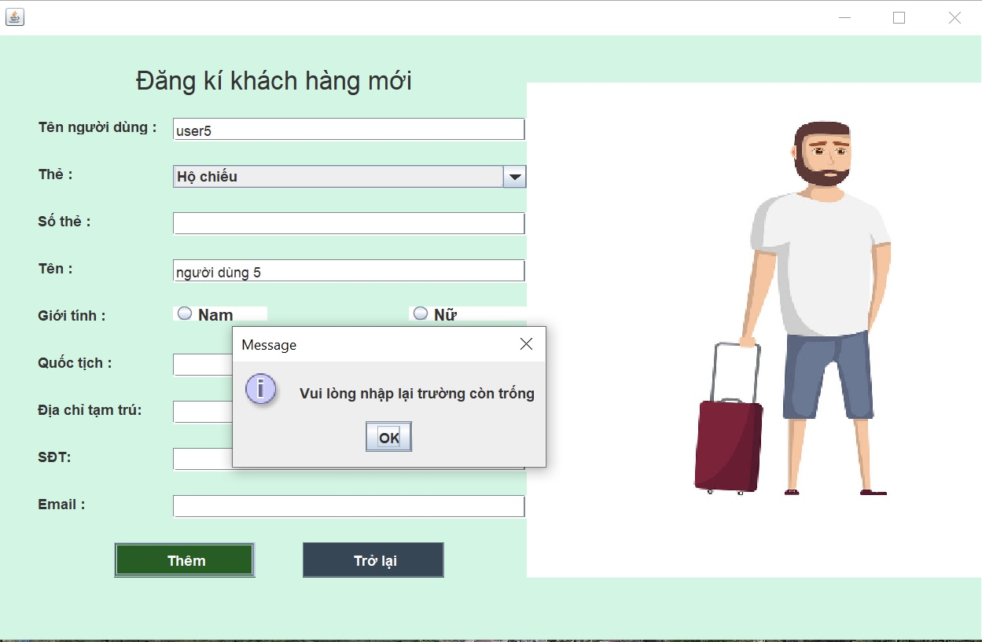

**QUÊN MẬT KHẨU:**

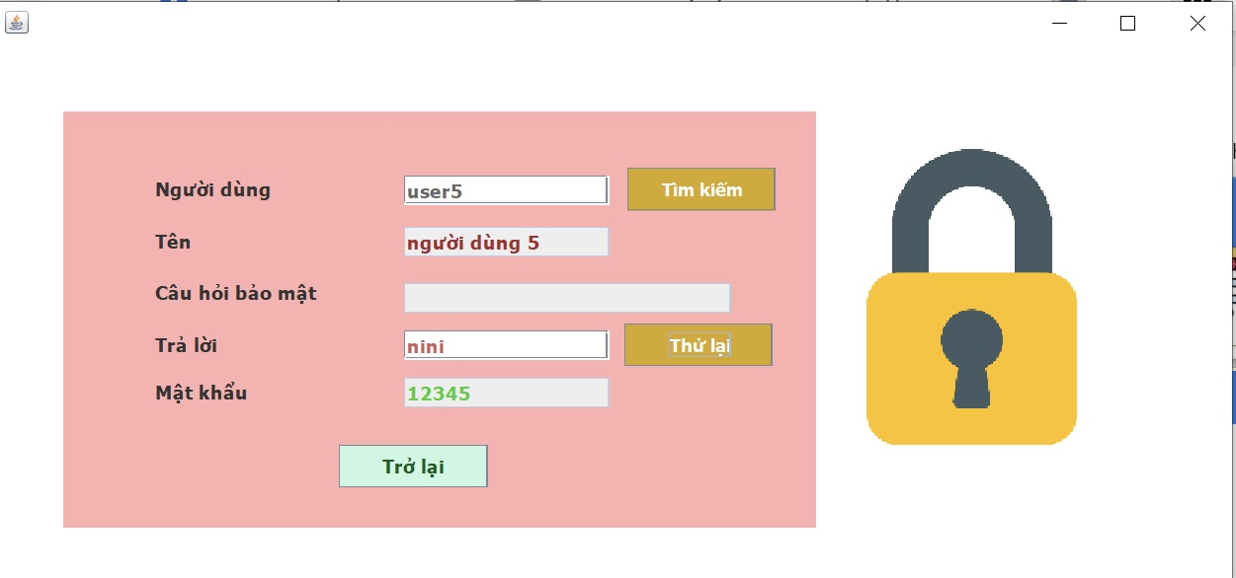

**MÀN HÌNH CHÍNH:**

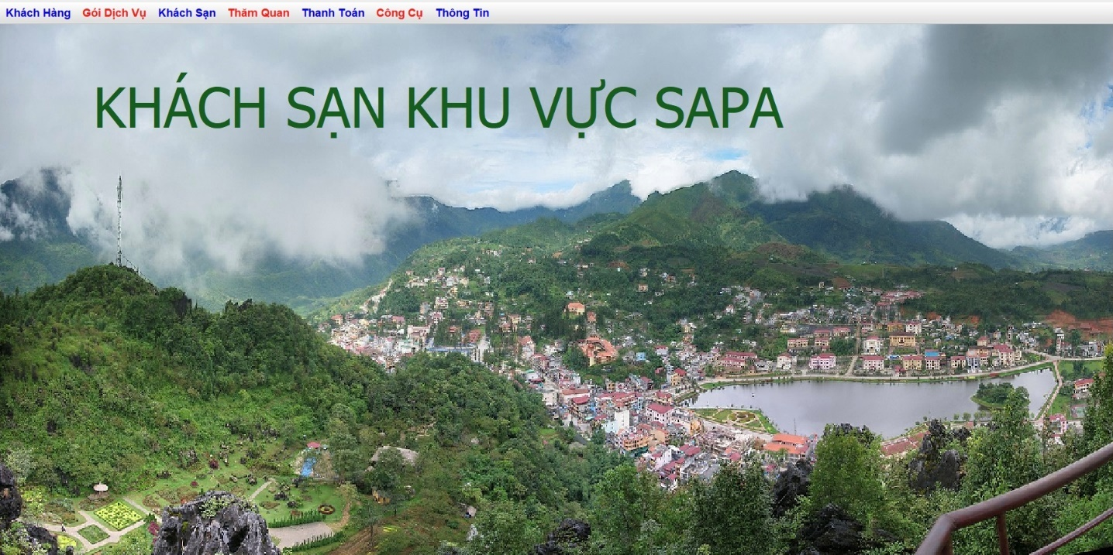

**CẬP NHẬT THÔNG TIN NGƯỜI DÙNG:**

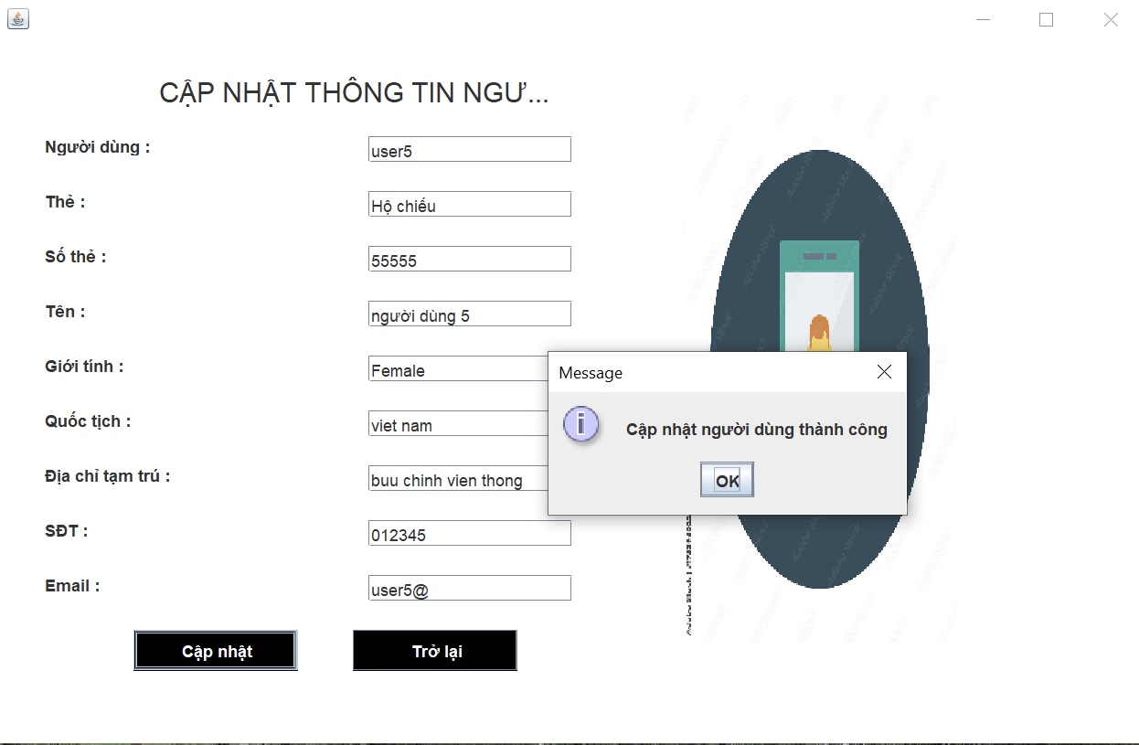

**MÀN HÌNH ĐẶT VÉ:**

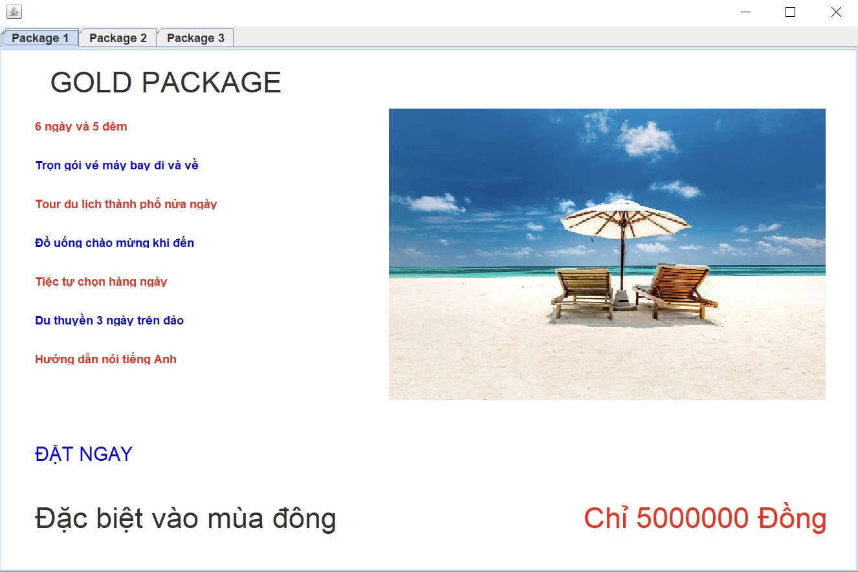

**ĐẶT VÉ TRỌN GÓI:**

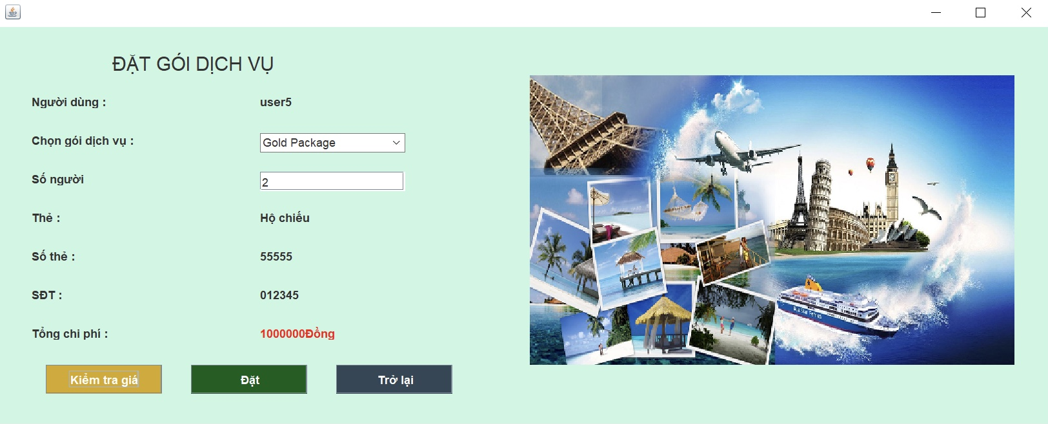

**ĐẶT KHÁCH SẠN:**

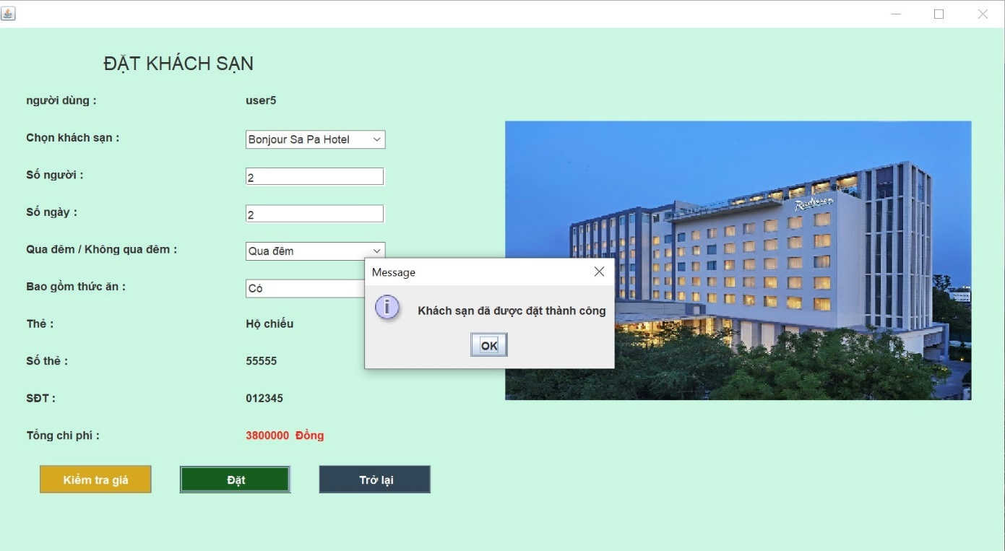

**NỘI THẤT BÊN TRONG:**

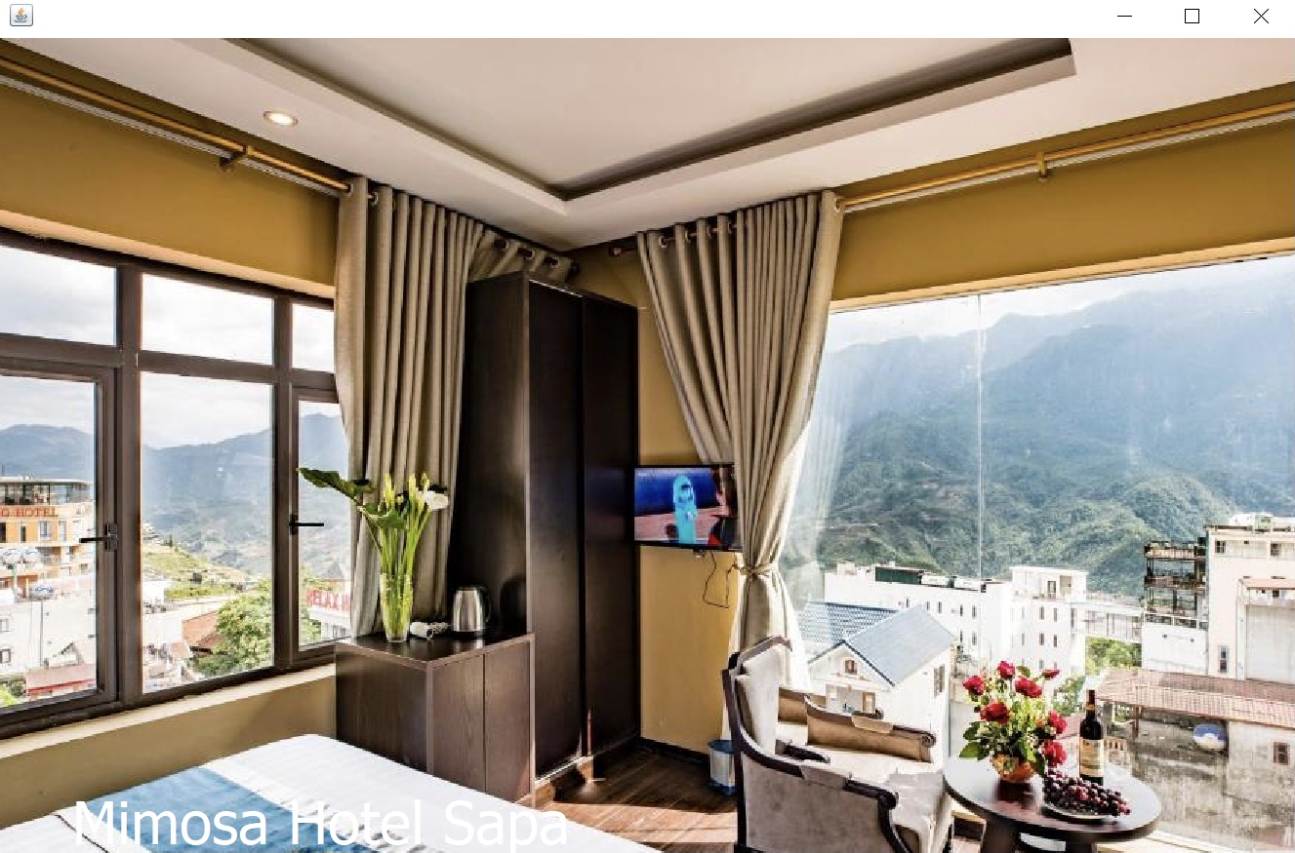

**THÔNG TIN KHÁCH SẠN:**

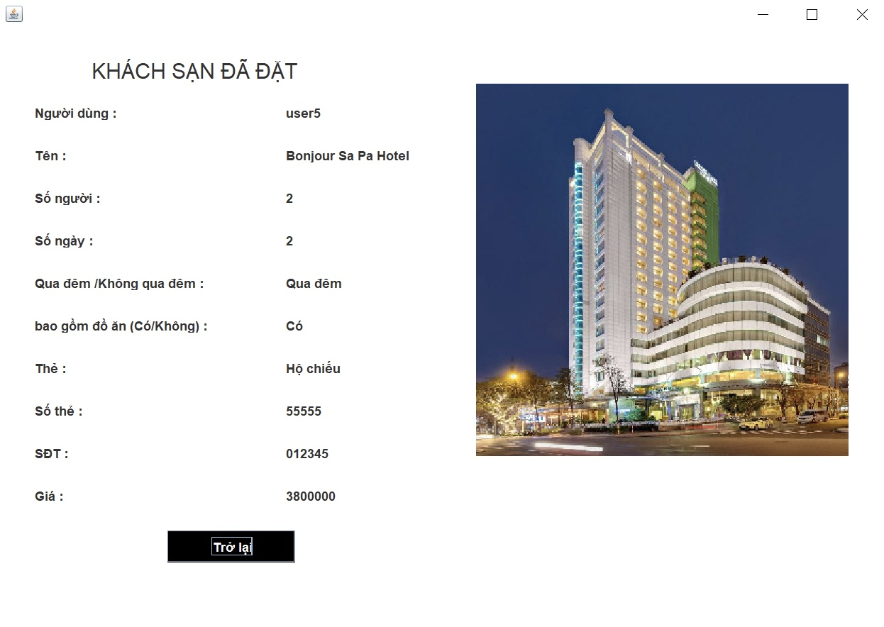

**ẢNH ĐỊA ĐIỂM THAM QUAN:**

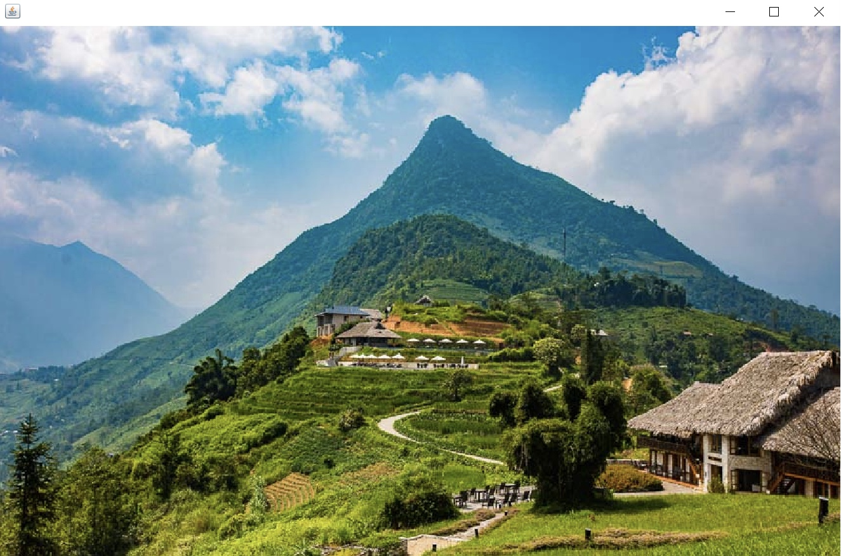

**XÓA TOÀN BỘ THÔNG TIN:**

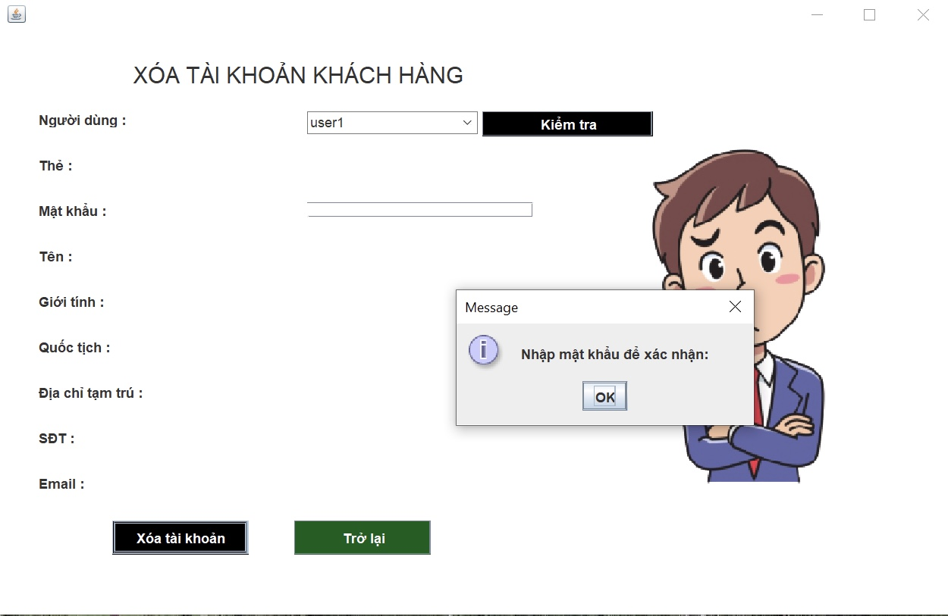

**THÔNG TIN VỀ SẢN PHẨM:**

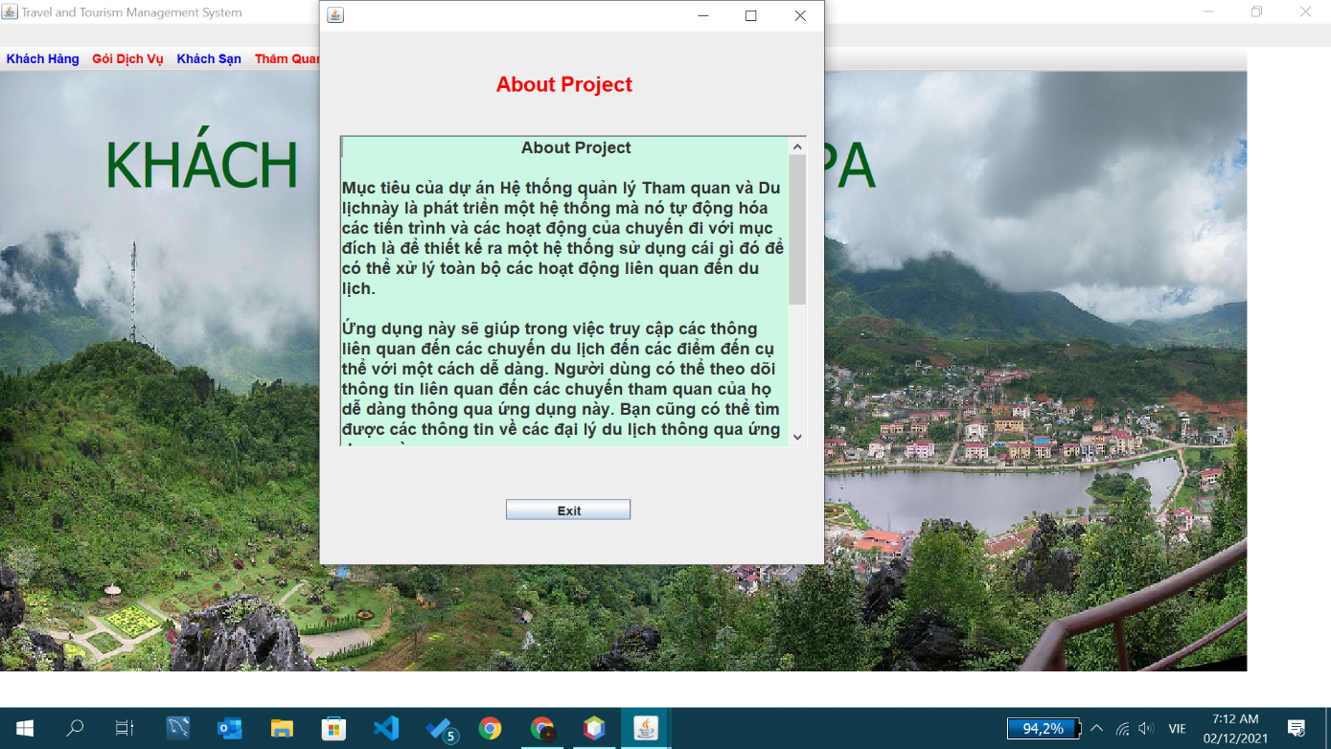

**PHẦN 7**

**THAM KHẢO**

Websites:

* <https://www.w3schools.com>
* Top 10 khách sạn ở sapa booking.com
* <https://www.javatpoint.com>
* <https://www.codecademy.com>
* <https://www.stackoverflow.com>